Игры и игровые упражнения для социально- эмоционального развития детей.
Дошкольный возраст – благодатный период для организации работы по эмоциональному развитию детей. Ребенок дошкольник впечатлителен, открыт для усвоения социальных и культурных ценностей, стремится к признанию себя среди других людей. У него ярко прослеживается неотделимость эмоций от процессов восприятия, мышления, воображения.
В дошкольный период детства благодаря речевому развитию дети осваивают так называемые социальные формы выражения эмоций, которые становятся ярким показателем психического и физического здоровья. Игры на эмоциональное развитие — это организованная игровая деятельность, призванная показать детям способы направления своих переживаний в нужное русло, считывания чувств окружающих, что впоследствии формирует их эмоциональное отношение к миру.
Заниматься развитием эмоциональной сферы дошкольников необходимо, чтобы: научить детей лучше понимать себя и окружающих, пользоваться языком эмоций для передачи своих переживаний и чувств, развивать способность понимать причины тех или иных настроений, показать детям способы борьбы с негативными состояниями и переживаниями (обидой, страхом), воспитывать уважительное отношение к переживаниям других людей и чувство эмоционального единения, дать верное направление формирующейся системе общепризнанных ценностей (доброта, отзывчивость и сострадание), сделать более продуктивным процесс усвоения любых других умений и навыков благодаря адаптации к условиям обучения. Актуальность методической разработки обусловлена эмоциональным состоянием детей, оказывающим существенное влияние на развитие их личности. Эмоции воздействуют на все компоненты познания: на ощущение, восприятие, воображение, память, мышление. Данные игры помогут укрепить психику ребёнка, развить мышление и эмоциональную сферу детей.

«Назови правила»  Давайте встанем в круг. Я буду называть ситуации, а вы — правила, которые действуют в этих ситуациях:  • вам надо перейти улицу;  • во время игры на прогулке в вас попал снежок;  • вы хотите играть с игрушкой, в которую играет ваш товарищ по группе; дети, которые младше вас;  • двое ссорятся из-за одной игрушки. | «Зеркало»  В этой игре дети делятся на группы по три человека. Один участник группы показывает эмоции с помощью мимики, жестов и поз. Партнёры копируют его, как будто смотрятся в зеркало, и называют изображённую эмоцию. Педагог предлагает детям принимать разные положения тела, изображая эмоции, например, встать на одну ногу или сесть на пол.
Игра «Цветные эмоции»  Педагог приветствует детей. Перед вами целая корзина цветных клубков. Представим, что цвет каждого клубка обозначает одну из наших эмоций. Давайте вспомним, какие эмоции мы испытываем. Какие из них вам приятны, а какие — неприятны? Для какой эмоции вы выберете клубок красного цвета, для какой — синего, а для какой — жёлтого? У каждого из нас цвет для каждой эмоции может быть разный. | 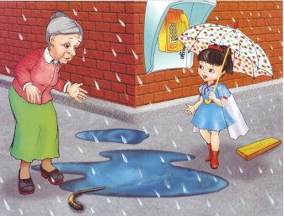  «Цепочка добрых дел»  Дети садятся вокруг стола, перед ними разноцветные полоски бумаги. Каждый ребёнок говорит о своём пусть очень маленьком добром поступке и склеивает полоску в кольцо. Так, передавая эстафету добрых дел по кругу, получаем цепочку добрых дел
Упражнение «Злюка»  Детям предлагается представить, что в одного из ребенка “вселились”  злости и гнев и превратили его в «Злюку». Дети становятся в круг, в центре  которого стоит «Злюка». Все вместе читают небольшое стихотворение:  Жил(а)-был(а) маленький(ая) мальчик(девочка).  Маленький(ая) мальчик(девочка) сердит(а) был(а).  Ребенок, выполняющий роль Злюки, должен передать с помощью мимики и  пантомимики соответствующее эмоциональное состояние (сдвигает брови,  надувает губы, размахивает руками). При повторении упражнения всем  детям предлагается повторить движения и мимику сердитого ребенка. | Игра «На полянке» Педагог: «Давайте сядем на ковер, закроем глаза и представим, что мы находимся в лесу на полянке. Ласково светит солнышко, поют птички, нежно шелестят деревья. Наши тела расслаблены. Нам тепло и уютно. Рассмотрите цветы вокруг себя. Какой цветок вызывает у вас чувство радости? Какого он цвета?». После небольшой паузы педагог предлагает детям открыть глаза и рассказать, удалось ли им представить полянку, солнышко, пение птиц, как они себя чувствовали во время проведения этого упражнения. Увидели ли они цветок? Какой он был? Детям предлагается нарисовать то, что они увидели. Если в вашем детском саду практикуется песочная терапия, то с детьми можно поиграть в следующие игры (если же нет, то воспользуйтесь имеющимися у вас игрушками).
Игра «Грустно мне».  Педагог обращает внимание на ребенка, который утром пришел в детский  садик грустный, предлагает ему присесть на стульчик. А остальные детям  дается задание придумать как можно больше хороших слов, адресованных их  товарищу. | Игра «Комплименты» Сидя в кругу все берутся за руки. Глядя в глаза соседу, надо сказать ему несколько добрых слов, за что-то похвалить. Принимающий комплимент кивает головой и говорит: "Спасибо, мне очень приятно!" Затем он произносит комплимент своему соседу. При затруднении воспитатель может сделать комплимент или предложить сказать что-то "вкусное", "сладкое", "цветочное"
Игра «Доброе животное» Участники встают в круг и берутся за руки. Воспитатель говорит: "Мы - одно большое доброе животное. Давайте послушаем, как оно дышит!" Все прислушиваются к своему дыханию, дыханию соседей. "А теперь послушаем вместе!" Вдох - все делают шаг вперед, выдох - шаг назад. "Так не только дышит животное, так же ровно бьется его большое доброе сердце. Стук - шаг вперед, стук - шаг назад и т.д. | 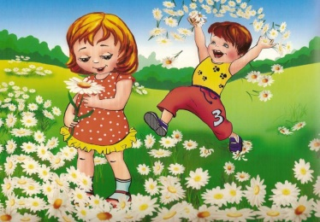  Этюд «На лесной полянке». Ход: читается стихотворение: На полянке собрались Лисы, белки, звери. Песни, пляски завели у зеленой ели. Детям предлагается с помощью мимики и жестов показать, как радуются звери, собравшиеся на полянке, и поводить хоровод.
«Вежливые слова» Игра проводится с мячом в кругу. Дети бросают друг другу мяч, называя вежливые слова. Назвать только слова приветствия (здравствуйте, добрый день, привет, мы рады вас видеть, рады встречи с вами); благодарности (спасибо, благодарю, пожалуйста, будьте любезны); извинения (извините, простите, жаль, сожалею); прощания (до свидания, до встречи, спокойной ночи). | Этюд «Солнечный зайчик». Ход: детям предлагается сесть поудобнее, расслабиться и представить, что к ним в глаза заглянул солнечный зайчик. Предложить закрыть глаза и нежно погладить ладонями зайчика, скользящего по лбу, по носу, по ротику, по щечкам, по подбородку. А затем глубоко вздохнуть, и улыбнутся друг другу.
Игра «Про Обидку и Грустинку» Педагог объясняет детям, почему они иногда приходят в детский сад с плохим настроением. Оказывается, дети в этом совсем не виноваты, просто к ним по дороге приклеилась Обидка или Грустинка. Главное ее найти и сбросить с себя. Это может сделать сам ребенок или его друг. После рассказа педагога можно проиграть ситуацию снятия плохого настроения | Игра «Я радуюсь, когда…» Педагог: «Сейчас я назову по имени одного из вас, брошу ему мячик и попрошу, например, так: «Петя, скажи нам, пожалуйста, когда ты радуешься?». Петя должен будет поймать мячик и сказать: «Я радуюсь, когда….» Петя рассказывает, когда он радуется, а затем бросает мячик следующему ребенку и, назвав его по имени, в свою очередь спросит: «(имя ребенка), скажи нам, пожалуйста, когда ты радуешься?» Эту игру можно разнообразить, предложив детям рассказать, когда они огорчаются, удивляются, боятся. Такие игры могут рассказать вам о внутреннем мире ребенка, о его взаимоотношениях как с родителями, так и со сверстниками
«Соберемся вместе» Участники разбиваются на небольшие группы по шесть человек. Ведущий предлагает самые разнообразные задания: - построится в ряд с определенной нумерацией цифр; в соответствии с предложенной цветовой гаммой или цветом на одежде; -построится в соответствии с номером дома; - найти свой способ построения группы. | «Изобрази героя» Ведущий предлагает изобразить сказочных персонажей, напоминая, что у каждого из них свои особенности, по которым их легко узнать: Лиса, лисонькалиса, Шубка очень хороша! Рыжий хвост, хитры глаза, - Люблю курочек – да-да! Петя, Петя-петушок! Золоченый гребешок! Как увидишь ты зарю, Закричишь: «Ку-ка-реку!» Вышли зайки погулять, Стали прыгать и играть. Неуклюжий, косолапый Ходит по лесу медведь. Если спросят. Что он любит, Скажет: «Меду бы поесть!» Дети изображают разных персонажей.
Этюд «Радость и грусть» Оборудование: набор рисунков с изображением лиц с разными эмоциями. Ход этюда. Стоя перед зеркалом, вместе с педагогом дети изображают на лице грусть и радость | 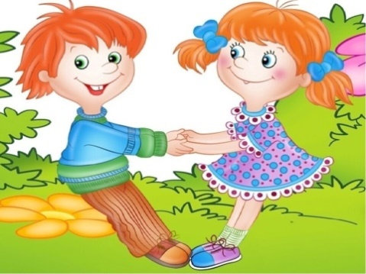  Подвижная игра «Паутинка» Ведущий говорит, что дети, как паучки, сейчас будут плести паутину-путанку. Дети встают в круг, берутся за руки. И пролезая под руками по очереди не разжимая рук, запутывают паутинку, а затем распутывают ее
«Волшебная палочка».  Ход игры: Дети встают в круг. Один ребенок передает палочку рядом стоящему и ласково его называет. | 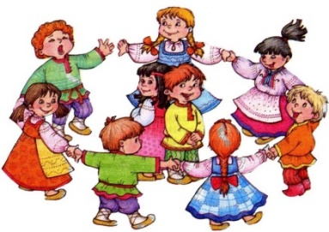  «Волшебный стул». Ход игры: Один ребенок садится в центр на «волшебный стул», а остальные говорят о нем добрые, ласковые слова.
«Ручеёк» Ход игры: Перед игрой воспитатель беседует с детьми о дружбе и взаимопомощи, о том как можно преодолеть любые препятствия. Дети встают друг за другом и держаться за плечи впереди стоящего. В таком положении преодолевают любые препятствия. Обогнуть озеро, пролезть под стол и т.д. | «Зеркала» Описание игры: выбирается ведущий. Он становится в центре, дети обступают его полукругом. Ведущий может показывать любые движения, играющие должны повторить их. Если ребенок ошибается, он выбывает. Победивший ребенок становится ведущим

